都市計畫公開展覽說明會傳單暨公民或團體意見書

主旨：舉辦本市都市計畫「變更高雄市都市計畫（原高雄市地區）細部計畫（公共設施用地專案通盤檢討）案（第二次公開展覽）」公開展覽說明會。
依據：依據都市計畫法第19條辦理。
說明：
一、本市都市計畫「變更高雄市都市計畫（原高雄市地區）細部計畫（公共設施用地專案通盤檢討）案（第二次公開展覽）」之公告公開展覽自民國111年11月24日起至111年12月30日止。
二、公開展覽地點：
（一）本府都市發展局都市計畫公告欄。
（二）本市楠梓區公所、左營區公所、鼓山區公所、三民區公所、鹽埕區公所、前金區公所、新興區公所、苓雅區公所、前鎮區公所、小港區公所、旗津區公所公告欄。
（三）本府都市發展局網站：http://urban-web.kcg.gov.tw/→「都市計畫專區」→「都市計畫公告」→選擇「公告公開展覽」→點選本計畫案名。
三、公告圖說：都市計畫書及比例尺ㄧ千分之ㄧ計畫圖各1份。
四、公開展覽期間任何公民或團體如有意見，請依下列所附參考格式填妥敘明內容、理由並附具位置略圖，載明姓名或名稱及通聯地址，向高雄市政府提出，俾供都市計畫委員會審議本案參考。
五、意見書請透過說明會現場繳回或繳、郵寄至高雄市政府都市發展局，若有相關問題，本案聯絡人及電話如下：
李季持小姐（07）336-8333分機2906
王智聖先生（07）336-8333分機2906
六、說明會日期與地點如下
都市計畫說明會日期 | 時間 | 地點
111年12月14日（星期三） | 上午10時 | 新興區公所5樓第一會議室

「變更高雄市都市計畫（原高雄市地區）細部計畫（公共設施用地專案通盤檢討）案（第二次公開展覽）」
公告公開展覽期間公民或團體意見書
主旨
理由
略圖及補充事項
年 月 日
陳 情 人：
地 址：
電 話：
都市計畫變更內容概要
一、緣起
自民國53年都市計畫法第一次修訂後，各縣市地區陸續辦理都市計畫擬定與檢討，其中針對公共設施用地，因部分未表明事業及財務計畫，衍生多處公共設施保留地未能依循取得。而民國62年修訂取得年限延長、民國77年刪除取得年限之規定，使公共設施無法配合發揮應有之都市服務機能，更影響地主權益。
為解決公共設施保留地問題，本府於民國70~80年間辦理各都市計畫第一期公共設施保留地專案通盤檢討，除了以附帶條件或另行擬定細部計畫方式釋出部分公共設施保留地外，並加入整體開發方式取得範圍內之公共設施用地。此外，民國99年配合行政院核定「都市計畫公共設施保留地問題處理方案」修正以多元化、自償性方式處理，提供土地所有權人稅務優惠、可臨時使用等，或透過容積移轉、公有非公用土地交換等方式作為公共設施保留地的處理補償措施，以協助地方取得公共設施用地。惟民國101年修正土地徵收條例有關公共設施保留地以非毗鄰土地市價補償規定，地方政府仍無法整體解決龐大公共設施保留地問題。
嗣經內政部積極協助本府辦理都市計畫公共設施用地之檢討變更事宜，爰配合行政院民國102年11月11日院臺建字第1020065999號函同意之「都市計畫公共設施保留地檢討變更作業原則」及高雄市都市計畫委員會民國103年5月15日第38次會議提會報告之「本市公共設施用地檢討變更原則」等原則，推動本次公共設施用地專案通盤檢討。
爰此，本案依據都市計畫法第26條、都市計畫定期通盤檢討實施辦法第14條第4款規定及內政部頒之「都市計畫公共設施保留地檢討變更作業原則」等規定，辦理都市計畫區公共設施用地專案通盤檢討作業，藉以解決公共設施用地經劃設保留而長期未取得之問題，以有效維護人民之權益。
本案業經111年8月16日內政部都市計畫委員會第1017次會議決議五「本通盤檢討案變更計畫內容，如有超出公開展覽範圍者，請依都市計畫法第19條規定，另案辦理公開展覽及說明會，公開展覽期間無任何公民或團體陳情意見或與變更案無直接關係者，則報由內政部逕予核定，免再提會審議；公開展覽期間公民或團體提出陳情意見與本變更案有直接關係者，則再提會討論。」爰本案依內政部都市計畫委員會第1017次會議決議及都市計畫法第19條規定，就超出原公開展覽範圍之細部計畫內容，辦理第二次公開展覽。

二、變更內容概要（本計畫實質計畫變更內容詳下表1及圖1）
表1 前金、新興、苓雅地區細部計畫變更內容綜理表
新編號 | 公展編號 | 變更位置  （1/1000圖幅） | 變更內容 |  |  |  | 變更理由 | 備註
新編號 | 公展編號 | 變更位置  （1/1000圖幅） | 變更前 | 面積  （公頃） | 變更後 | 面積  （公頃） | 變更理由 | 備註
5-1 | - | 七賢國小東側  （2273） | 市場用地  （市30）  （部分） | 0.0008 | 第三種  特定商業專用區 | 0.0008 | 1.原新興段二小段1237地號土地於「變更高雄市原都市計畫區市場用地（通盤檢討）案（70.6.5）」變更部分住宅區為市場用地，並於102年9月16日配合都市計畫樁位辦理逕為分割，分割為1237（住宅區）及1237-1地號土地（市場用地）。  2.前述1237地號土地於「擬定及變更高雄市原都市計畫（前金、新興、苓雅地區）細部計畫（通盤檢討）並配合變更主要計畫案（82.7.7）」擬定為第五種住宅區，後於「擴大及變更高雄市主要計畫（通盤檢討）案（85.11.1）」變更住五為特商。 | 公共設施處理態樣4。
表1 前金、新興、苓雅地區細部計畫變更內容綜理表（續）
新編號 | 公展編號 | 變更位置  （1/1000圖幅） | 變更內容 |  |  |  | 變更理由 | 備註
新編號 | 公展編號 | 變更位置  （1/1000圖幅） | 變更前 | 面積  （公頃） | 變更後 | 面積  （公頃） | 變更理由 | 備註
 |  |  |  |  |  |  | 3.考量新興區新興段二小段1237-1（市場用地）與1237地號（特商三）為同一地主且為同一建使照，回歸規劃原意非屬市場用地範圍，爰依本計畫檢討原則恢復為原分區，惟本案原分區係為住宅區，故毗鄰分區變更為第三種特定商業專用區。
5-2 | 5-8 | 事業及財務計畫 | 已訂定 |  | 修訂 |  | 配合本次變更內容及計畫年期調整，修訂事業及財務計畫內容。
註1：凡本次通盤檢討未指明變更部分，應以原有計畫為準。
註2：表內面積仍應以實際測量地籍分割面積為準。

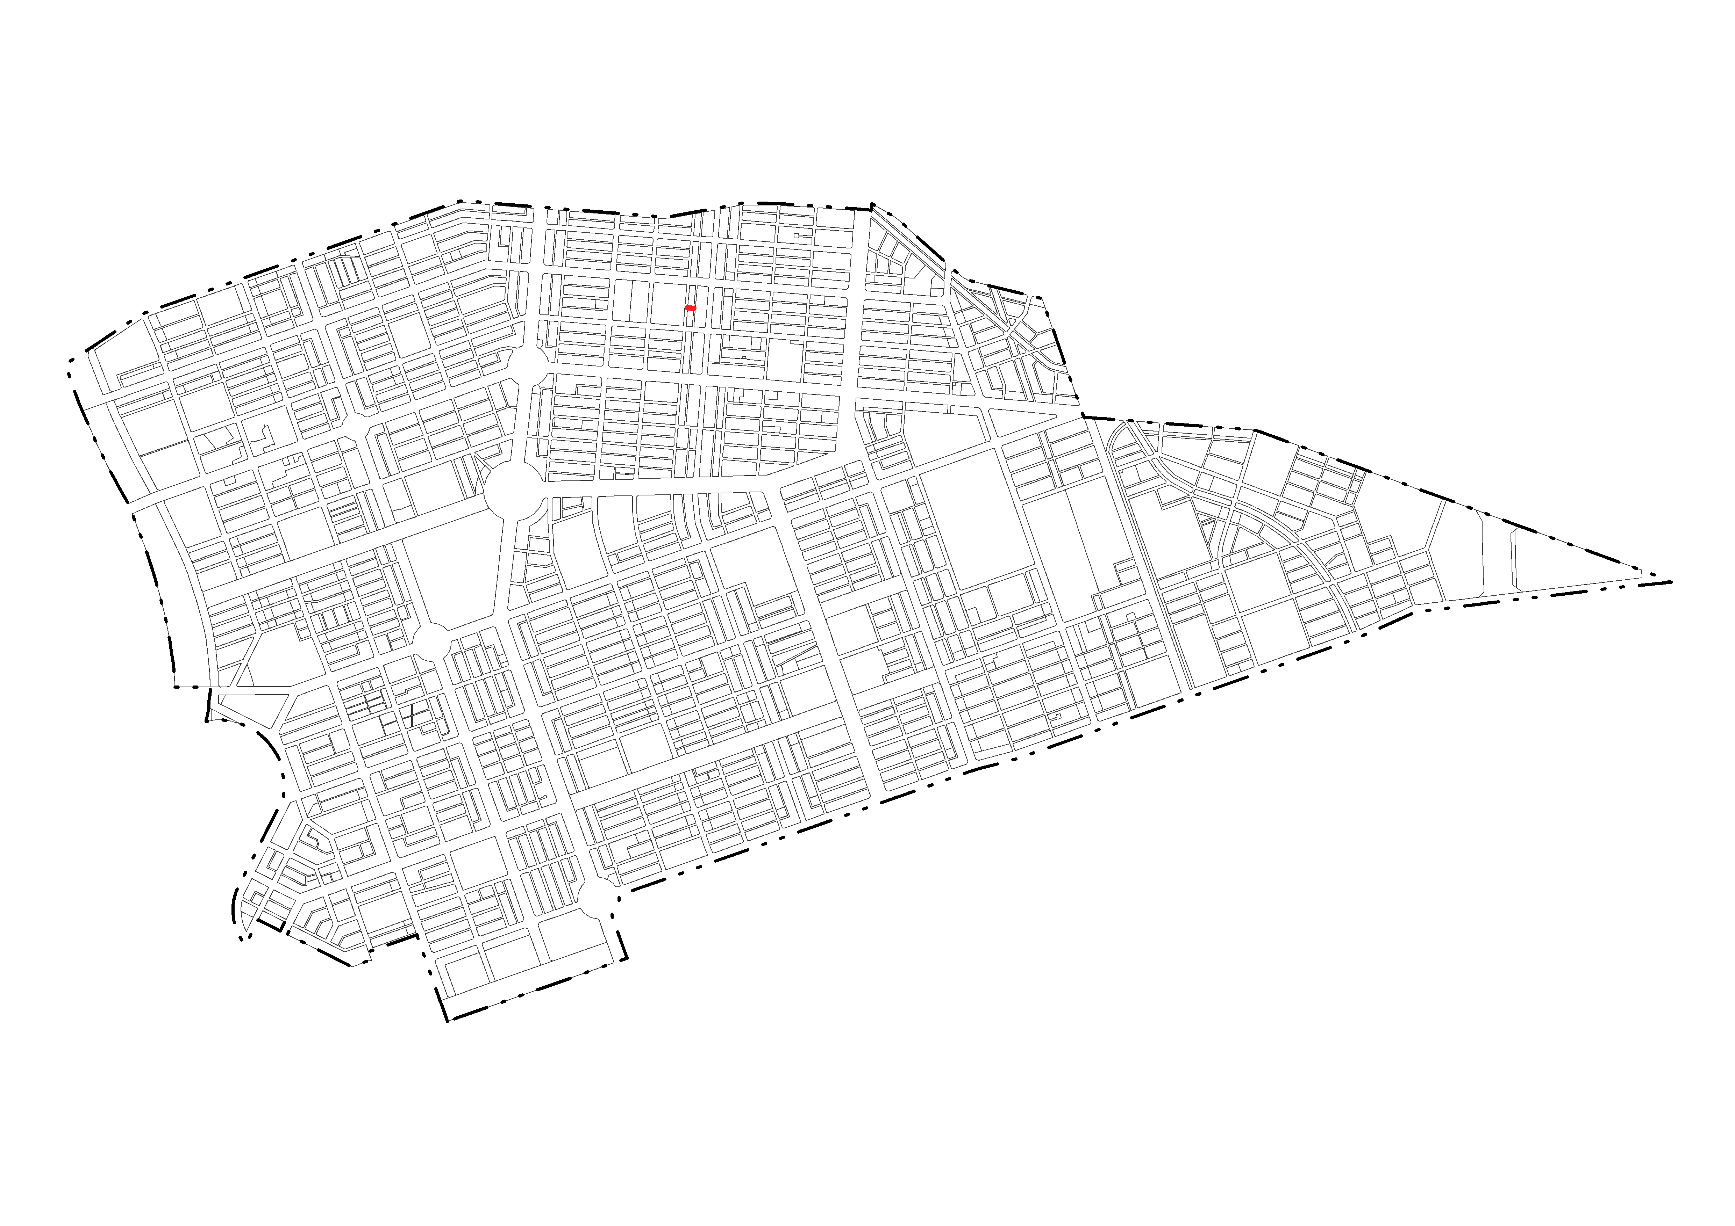

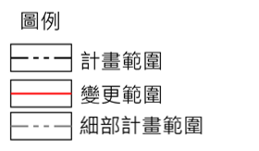
市30
變5-1

圖1 變更位置示意圖

